 | 誰でもできるセルフ・コントロール | 自分を成長させるには
 | 上手くいかないときには？ | 相方って大事だよ！

ねらい  展開 | １．自分を成長させるためのセルフ･コントロールの基本的考えを知れば、  誰でも自分で自分を成長させることができることを理解させる。  ２．『自分がやめたい「よくない行動」を改善するための行動』を考える。
活動項目  (所要時間) |  | 活動内容 | 準備物
1．確認 (3) |  | 復習：予告プリントの確認 | ｶｰﾄﾞ  ポスター
  ○ﾋﾟｱ･ｻﾎﾟｰﾄの意味⇒「仲間や友だち同士が、おたがいに支え合い、助け合う」
  ○そのために大切な２つのこと⇒「自分を大切にする」「周りの人を大切にする」
  ○中２の目標⇒「自分と向き合い、自分を管理できるようになろう！」
2．目標や流れの説明(1) |  | テーマ：「誰でもできる セルフ・コントロール」  目 標：セルフ・コントロールの基本的考えを理解しよう。
3．知るⅠ  性格の  せいじゃない  (15) |  | ・のび男君は、どうしてこのような行動をするのだろうか？  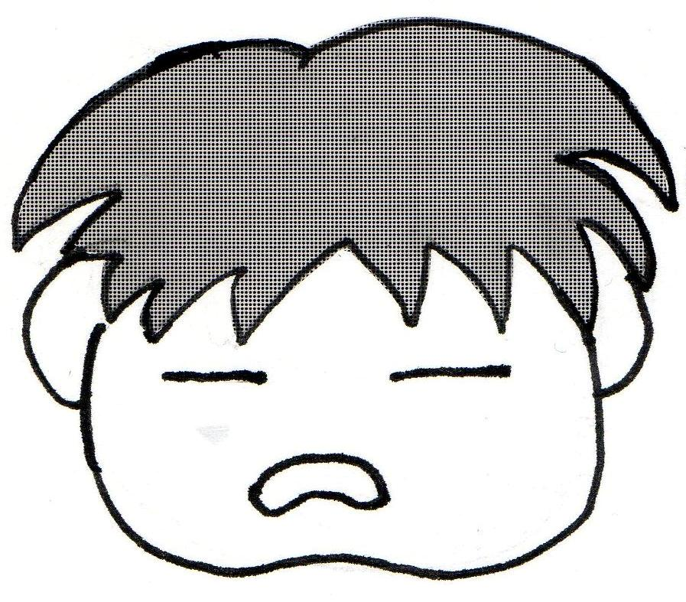  授業中に  ボケーっとしている。  話しかけても上の空。  ・まずは個人で考えてから、小グループでも意見を出し合う。  ・全体シェアリングを行う。  「私は、皆さんの発表を聞きながら、その内容を2種類に分けて書いていきます。どんな2種類なのか考えながら見ていましょう。」  ＊指導者は生徒の回答を、出来事と性格（思考・態度・感情）に分けて板書する。  (出来事) (性格)  寝不足（寝ていない） やる気がない  誰かに叱られた 気合いが足りない  いやなことがあった いつもそう  ・（板書を眺めながら）どんな2種類かわかりますか？  ・（反応を見てから）のび男君の身の上に起こった何か出来事か、  のび男君の性格か、ですね。  ｾﾙﾌ･ｺﾝﾄﾛｰﾙの基本的考えその１．「性格のせいじゃない」（板書）  - よくない行動を彼の性格のせいにしてしまうと、「性格だから無理だよ」となり、変化が難しくなる。つまり、諦めてしまう人も多くなる。  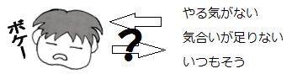  ②「やる気がない」から「ボケーっとしている」のか、  「ボケーっとしている」から「やる気がない」と  思われるのか？つまり、原因がはっきりしない無駄な議論になって  しまう。  ★これから学ぶセルフ・コントロールは、「性格だからこれ以上よくならない、変わらない」ではなく、「誰でも成長できる、変わることができる」と考える方法。  ⇒それは、「自分の行動を変えるのは自分の行動である」という考え方。 | プリA  生徒数  ×
4．知るⅡ  自分の行動を  変える  自分の行動  (24)  解説の留意点：よくないことや、直したいことというBの行動は“気合い”で変えるのではなく、もう1つのAという自分の行動が変えることを理解させる。Ａという行動で、Ｂの行動が変わる。  活動の留意点：時間が残ったら、チャレンジプリントを行い、さらに練習を繰り返すこともできる。 |  | ｾﾙﾌ･ｺﾝﾄﾛｰﾙの基本的考えその２．  「Aという行動は、Bという行動を改善する」  ・プリントＡを用いて「Aという行動はBという行動を改善する」を説明。  （板書する）  ・例えば、プリントにあるように「授業中、ボケーっとする」困った行動があったとします。これは、「前の席に座る」とか「ノートをとる」という行動をすることで起こらなくすることができます。他の例も同じです（前の行動が後ろの行動に影響を与えるため、A→Bという書き方になる）。  ・個人やグループでAを考える。  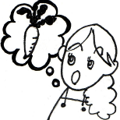  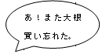  ・全体シェアリングを行い、Aを埋めていく。  - A１ → 何か買い忘れる。  回答例：買い物メモを書く、携帯電話を持って出かける、  買い物のルートを決める（計画を立ててから出かける）  - A２ → テスト前になると今までに読んだ  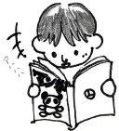  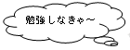  漫画が読みたくなる。  回答例：漫画を片づける、漫画がない部屋で勉強する  図書館に行く、本棚にカギをかける  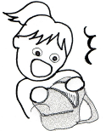  - A３ → 家の鍵を忘れて外に出る。  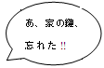  回答例：帰ったら決まった場所に置くように箱を作る  鍵とカバンをひもで結ぶ、出かける前に指差し確認をする  ・セルフ・コントロールは、その人の性格が原因でできたりできなかったりするのではなく、自分の行動を変えるもう1つの自分の行動で行える。ことをもう一度確認する。
5．まとめ(3) |  | ○プリントAを用いてセルフ・コントロールの基本的考えを確認する。  ⇒自分で自分を向上させられないのは「性格」のせいではない。  ⇒セルフ・コントロールの基本的考えは「Aという行動は、Bという行動  を改善する」  ・しかし、このAをすることが意外と難しい。次回はAについて学習することを予告する。
6．振り返り用紙記入(4) |  | 各自で本時を振り返り、振り返り用紙を記入する。 | プリ  生徒数  ×

